この画面右側にDONGRI辞書を表示できるアドイン機能を使うと便利です。コンピューターのスクリーンショット

中程度の精度で自動的に生成された説明コンピューターのスクリーンショット

↓をクリックするとアドインの操作説明ページにジャンプします。

[Office版](https://www.east-education.jp/dongri_academy/guide/dongri_use/12277/)　／　[Google for Workspace版](https://www.east-education.jp/dongri_academy/guide/dongri_use/12666/)

**学習の目的：英単語の成り立ちを知り、語彙の世界を広げましょう。**

**１．英単語の「パーツ」**

　　英単語は、「接頭辞」「語根」「接尾辞」の３つのパーツから構成されています。

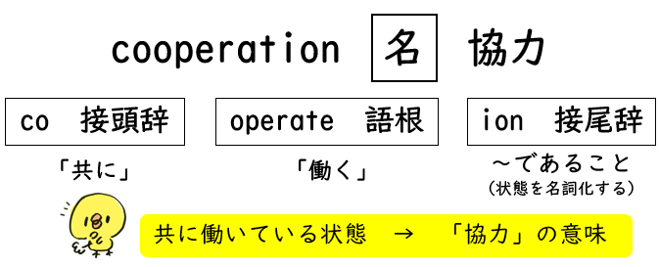

**２．次の単語の「語根」の意味についてDONGRIで調べましょう。また、その「語根」をもつ単語を３つずつ集めましょう。**

　　　　　　　　　　語根を含む言葉をDONGRIで検索するときは、「をふくむことば」を使った検索が便利です。　　　　　　　　　　　　　　　　　　　　　　　　[操作方法はこちら](https://www.east-education.jp/dongri_academy/guide/dongri_use/8918/)（DONGRIの操作ページにジャンプします。）

|  |  |  |  |  |
| --- | --- | --- | --- | --- |
| 語根 | 原義 | 単語① | 単語② | 単語③ |
| sign | しるし | assign  割り当てる | signalize  目立たせる | signify  意味する・示す |
| form |  |  |  |  |
| part |  |  |  |  |
| press |  |  |  |  |

３．次の「接頭辞」と「語根」が結びついた英単語はどんな意味をもつでしょう。 予想してからDONGRIで意味を調べましょう。

|  |  |  |  |  |
| --- | --- | --- | --- | --- |
| 単語 | 接頭辞 | 語根 | 予想 | 意味 |
| involve | in-  中に | vol(ve)  回転する |  |  |
| broadcast | broad-  広い | cast  投げる |  |  |
| propose | pro-  前に | pose  置く |  |  |
| construct | con-  共に | struct  積む |  |  |



＼終わりに／

この画面右側にDONGRI辞書を表示できるアドイン機能を使うと便利です。コンピューターのスクリーンショット

中程度の精度で自動的に生成された説明コンピューターのスクリーンショット

↓をクリックするとアドインの操作説明ページにジャンプします。

[Office版](https://www.east-education.jp/dongri_academy/guide/dongri_use/12277/)　／　[Google for Workspace版](https://www.east-education.jp/dongri_academy/guide/dongri_use/12666/)

**学習の目的：英単語の成り立ちを知り、語彙の世界を広げましょう。**

**１．英単語の「パーツ」**

　　英単語は、「接頭辞」「語根」「接尾辞」の３つのパーツから構成されています。



**２．次の単語の「語根」の意味についてDONGRIで調べましょう。また、その「語根」をもつ単語を３つずつ集めましょう。**

　　　　　　　　　　語根を含む言葉をDONGRIで検索するときは、「をふくむことば」を使った検索が便利です。　　　　　　　　　　　　　　　　　　　　　　　　[操作方法はこちら](https://www.east-education.jp/dongri_academy/guide/dongri_use/8918/)（DONGRIの操作ページにジャンプします。）

|  |  |  |  |  |
| --- | --- | --- | --- | --- |
| 語根 | 原義 | 単語① | 単語② | 単語③ |
| sign | しるし | assign  割り当てる | signalize  目立たせる | signify  意味する・示す |
| form | 形 |  |  |  |
| part | 部分、割り当て |  |  |  |
| press | 押し付ける |  |  |  |

３．次の「接頭辞」と「語根」が結びついた英単語はどんな意味をもつでしょう。 予想してからDONGRIで意味を調べましょう。

|  |  |  |  |  |
| --- | --- | --- | --- | --- |
| 単語 | 接頭辞 | 語根 | 予想 | 意味 |
| involve | in-  中に | vol(ve)  回転する |  | ～を巻き込む  ～を必ず含む |
| broadcast | broad-  広い | cast  投げる |  | ～を放送する |
| propose | pro-  前に | pose  置く |  | ～を提案する |
| construct | con-  共に | struct  積む |  | ～を建設する |



＼終わりに／